F/I/4.2/03/01 – wyd. 7 z dn. 12.04.2016 r.
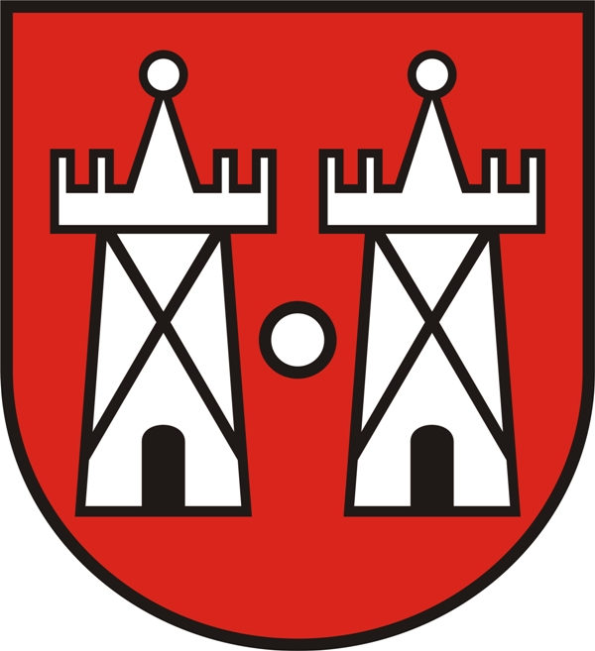 | KARTA INFORMACYJNA | USC.K3
 |  | Strona 1 z 1
 | MEDAL ZA DŁUGOLETNIE POŻYCIE MAŁŻEŃSKIE (50-LECIE) | Wydanie: 2
Data wydania:
12.09.2016 r.

Podstawa prawna:
1.Ustawa o orderach i odznaczeniach z dnia 16 października 1992 r.- art. 19
2.Rozporządzenie Prezydenta Rzeczypospolitej Polskiej z dn. 15 grudnia 2004 r. w sprawie szczegółowego trybu postępowania w sprawach o nadanie orderów i odznaczeń oraz wzorów odpowiednich dokumentów.
I Wymagane dokumenty
1.Zgłoszenie jubileuszu przez małżonków lub członków najbliższej rodziny
2.Dowody osobiste małżonków oraz osoby zgłaszającej jubileusz-do wglądu
II Opłaty
Nie podlega opłacie
III Termin załatwienia sprawy
Do 180 dni
IV Jednostka odpowiedzialna
Urząd Stanu Cywilnego, ul. Płocka 39, 09-100 Płońsk
Przyjęcie dokumentów/Załatwienie sprawy:
Urząd Stanu Cywilnego (wejście od ul.1 –ego Maja lub ul. ZWM)
tel. 023 662 29 09
e-mail: plonsk@plonsk.pl
V Tryb odwoławczy
Nie przysługuje
VI Uwagi
Jubileusz należy zgłosić do USC właściwego ze względu na obecne miejsce zamieszkania małżonków.

Opracowała/data | Sprawdził/Zatwierdził/Data | Nr egz.
B.Cywińska-Różycka, 12.09.2016  Podinspektor | A.Szymańska, 13.09.2016 r.  Z-ca kierownika

